小学音乐学科指导课程六年级第三课
电影中的经典旋律——雪绒花

相关教材内容链接：
同学们，今天复习的是歌曲《雪绒花》，请同学们看着屏幕出现的歌篇把这首歌曲唱一唱。在演唱时能够用悠长的气息、连贯的声音，感受歌曲所表达的对祖国的眷恋和祝福，可以尝试用英文来演唱歌曲。在学习和演唱后请你把感受写下来，分享给你的好朋友。
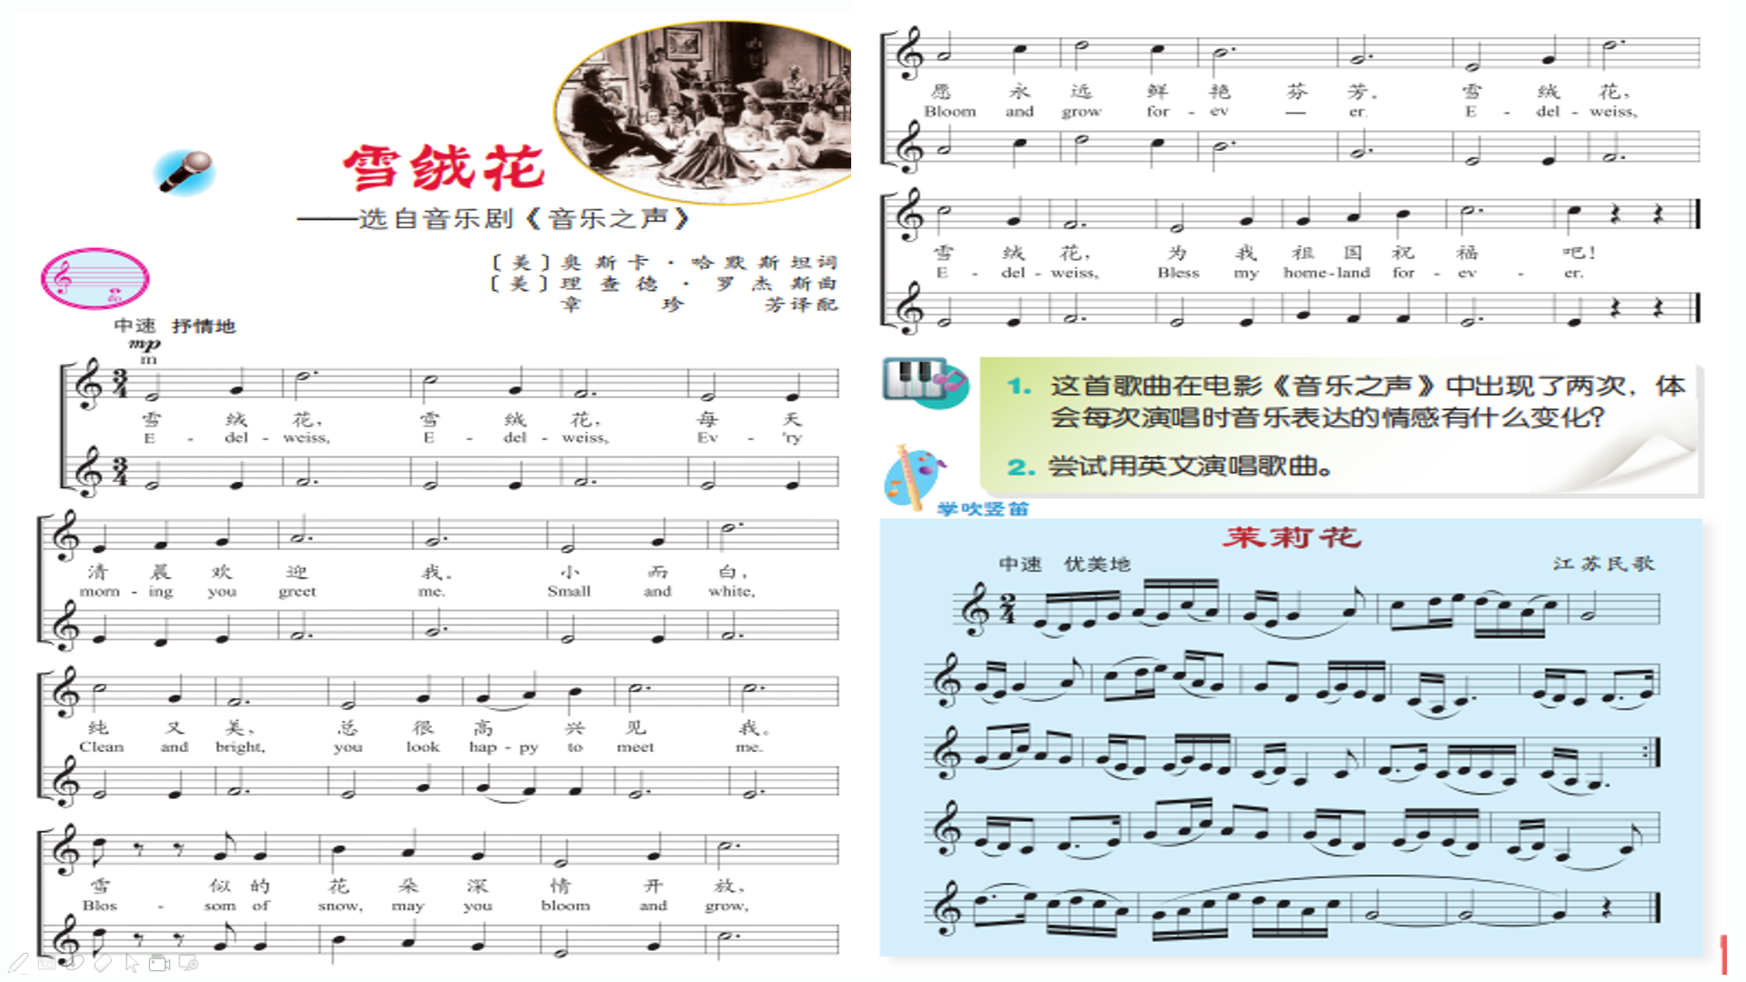
相关视频内容链接：
如果你想生动地了解这些内容，就打开电脑，找到微课六年级音乐《电影中的经典旋律——雪绒花》一课进行学习，肯定会对你有所帮助。

知识要点：
今天我们主要复习的内容：
1. 歌曲《雪绒花》的演唱。
2. 歌曲的演唱形式。
3. 知道歌曲在影剧中出现两次，情绪不同。
4. 知道歌曲选自同名音乐剧及电影《音乐之声》。

